| Integrantes: Cristian Andrés Tello Martínez  Carlos Ariel Romero Moreira |
| --- |

**ÍNDICE DE CONTENIDOS**

**1** **OBJETIVO 4**

**2** **ALCANCE Y ÁMBITO DE APLICACIÓN 4**

**3** **NORMAS GENERALES DE OPERACIÓN 4**

**3.1** **BASE LEGAL 4**

**3.2** **POLITICAS DEL PROCESO 5**

**4** **DESCRIPCIÓN DEL PROCESO 5**

**4.1** **DIAGRAMA DE RELACIONAMIENTO DE LOS PROCESOS 5**

**4.2** **DIAGRAMA DE FLUJO 6**

**4.3** **DESCRIPCIÓN DE ACTIVIDADES 6**

**5** **INDICADORES DE PROCESO.- 7**

**6** **GLOSARIO DE TÉRMINOS Y ABREVIATURAS**

**IDENTIFICACIÓN DEL DOCUMENTO**

| **MACROPROCESO:** | Gestión de Operaciones para Negocios Pequeños |
| --- | --- |
| **PROCESO:** | Automatización de la Gestión de Inventario y Ventas |
| **SUBPROCESO:** | 1. Gestión de Clientes 2. Gestión de Proveedores 3. Gestión de Productos |
| **RESPONSABLE:** | Director del Proyecto, con apoyo de Tutor Académico y Tutor Empresarial |

# OBJETIVO

Atender los requerimientos relacionados en base a una solicitud de elaboración de especificaciones técnicas para la implementación de un sistema automatizado en la gestión de inventario de ventas. Este sistema está destinado a pequeños negocios con el objetivo de optimizar sus procesos operativos, reducir errores y mejorar la eficiencia mediante un sistema web de fácil acceso y uso.

# ALCANCE Y ÁMBITO DE APLICACIÓN

El alcance de este proceso se centra en la implementación de un sistema automatizado para la gestión de inventario y ventas destinado a pequeños negocios. Este sistema se integrará en una página web que permitirá a los usuarios gestionar aspectos clave de su negocio, tales como el registro de ventas, la actualización automática del inventario y la generación de reportes de ventas. Además, permite a los propietarios monitorear el inventario en tiempo real y gestionar las ventas de manera eficiente, minimizando errores comunes en el proceso manual y mejorando la precisión en la toma de decisiones comerciales. Este sistema servirá como una herramienta integral que centraliza y organiza la información clave para un mejor control operativo.

El sistema está diseñado para dueños de pequeños negocios que desean automatizar sus procesos de inventario y ventas. Este proceso aplica principalmente a aquellos negocios que gestionan inventarios de productos físicos y requieren una actualización en tiempo real de sus existencias cada vez que se efectúa una venta. A su vez, el proceso también es aplicable para el grupo de trabajo que deberán realizar el análisis, desarrollo, implementación, capacitación y mantenimiento del sistema.

El sistema abarca las siguientes funcionalidades principales:

1. **Gestión de Clientes**: El sistema permite registrar nuevos clientes, editar su información, buscar clientes específicos e inactivarlos cuando sea necesario.
2. **Gestión de Proveedores**: Cada vez qEl sistema facilita la administración de proveedores mediante el registro, actualización, búsqueda y desactivación de sus datos.
3. **Gestión de Productos**: Incluye el registro detallado de productos, donde se puede especificar información como el nombre, categoría, proveedor, descripción, precio e IVA. El sistema permite la búsqueda, edición e inactivación de productos, además de actualizar el inventario automáticamente tras cada venta.
4. **Automatización de Ventas**: El sistema registra las transacciones de ventas, actualiza el inventario automáticamente y genera reportes detallados sobre las ventas realizadas.

# NORMAS GENERALES DE OPERACIÓN

# BASE LEGAL

| **NORMA** | **AÑO** | **ARTÍCULOS** | **TEMAS** |
| --- | --- | --- | --- |
| **Código Orgánico de la Producción, Comercio e Inversiones (COPCI)** | 2010 | Art. 42, 43 - Formalización de negocios | Formalización de negocios, regulaciones comerciales y productivas |
| **Código Orgánico Tributario (COT)** | 2004 | Art. 18 - Declaración de impuestos | Declaración y pago de impuestos, obligaciones fiscales de contribuyentes |
| **Ley de Régimen Tributario Interno** | 1989 | Art. 52 - Pago y recaudación del IVA | Impuesto al Valor Agregado (IVA), Impuesto a la Renta, regulaciones de venta |
| **Resoluciones del SRI** | 2013 | Resolución NAC-DGERCGC13-00787 - Facturación electrónica | Procedimientos de facturación, emisión de comprobantes electrónicos |
| **Ley Orgánica de Defensa del Consumidor** | 2000 | Art. 7 - Protección al consumidor | Protección de derechos del consumidor, transparencia en transacciones comerciales |
| **Reglamento para la Emisión de Comprobantes de Venta, Retención y Documentos Complementarios** | 2020 | Resolución NAC-DGERCGC20-00000042 | Emisión de comprobantes de venta, retención y documentos fiscales |
| **Reglamento del Código de Comercio** | 1960 | Art. 100 - Registros e inventarios | Registros comerciales, manejo de inventarios, transparencia en operaciones comerciales |
| **Ley Orgánica de Simplificación y Progresividad Tributaria** | 2019 | Art. 10 - Simplificación para PYMES | Simplificación tributaria para PYMES, progresividad tributaria, simplificación de contabilidad y facturación |

# DIRECTRICES DEL PROCESO

1. Se deberá emitir un informe al personal que le asigne el memorando.
2. Analizar el requerimiento conjuntamente con el área requirente.

# DESCRIPCIÓN DEL PROCESO

# DIAGRAMA DE RELACIONAMIENTO DE LOS PROCESOS

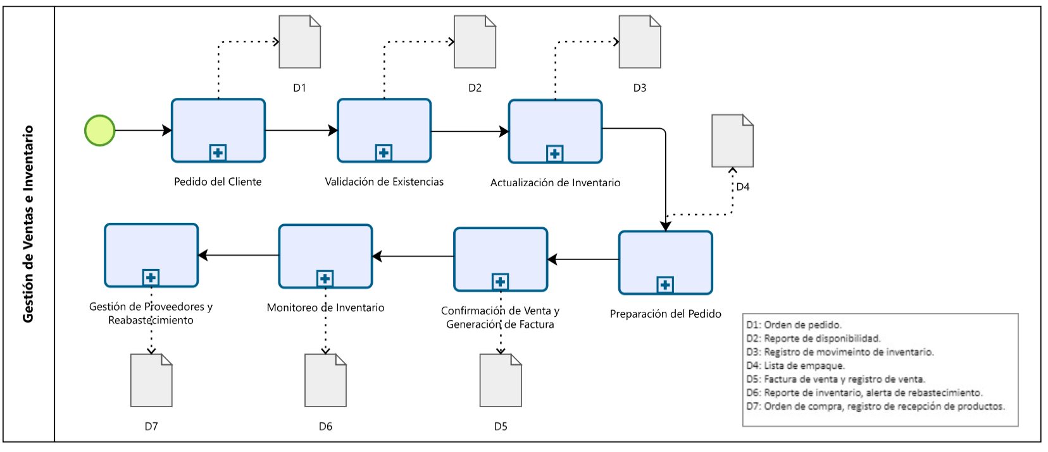

# DIAGRAMA DE FLUJO

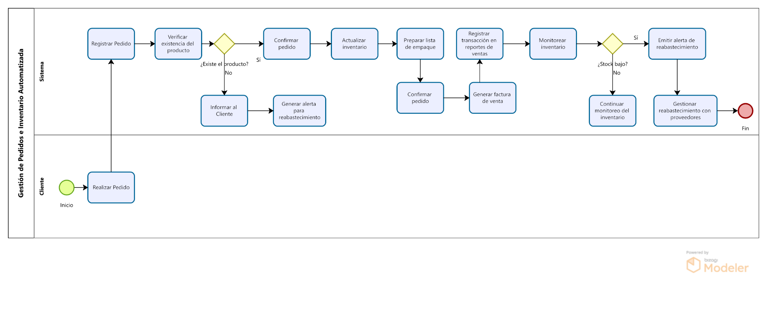

# DESCRIPCIÓN DE ACTIVIDADES

| **No.** | **ACTIVIDAD** | **DESCRIPCIÓN DE LA ACTIVIDAD** | **RESPONSABLE** | **DOCUMENTO DE REFERENCIA/SISTEMA** |
| --- | --- | --- | --- | --- |
| **1** | Realizar Pedido | El cliente solicita un producto o servicio. | Cliente | Sistema de Ventas / Formulario de Pedido |
| **2** | Registrar Pedido | Se ingresa la solicitud del cliente en el sistema para procesarla. | Sistema | Sistema de Gestión de Pedidos |
| **3** | Verificar existencia del producto | Se consulta el inventario para comprobar la disponibilidad del producto solicitado. | Sistema de Inventario | Base de Datos de Inventario |
| **4** | ¿Existe el producto? | Evaluación condicional para determinar si el producto está disponible. | Sistema de Inventario | Base de Datos de Inventario |
| **5** | Informar al Cliente | Se notifica al cliente sobre la falta del producto. | Administrador del Sistema | Sistema de Notificaciones |
| **6** | Generar alerta para reabastecimiento | Se crea una alerta para informar la necesidad de reabastecer el producto faltante. | Sistema de Inventario | Registro de Alertas |
| **7** | Confirmar Pedido | Se confirma la solicitud del cliente una vez verificada la existencia del producto. | Administrador del Sistema | Sistema de Gestión de Pedidos |
| **8** | Actualizar Inventario | Se reduce el stock del producto solicitado en la base de datos de inventario. | Sistema de Inventario | Base de Datos de Inventario |
| **9** | Preparar lista de empaque | Se genera una lista con los productos necesarios para el envío. | Personal de Logística | Sistema de Gestión de Logística |
| **10** | Generar Factura de Venta | Se emite un comprobante fiscal para la transacción realizada. | Sistema de Facturación | Sistema de Facturación |
| **11** | Registrar transacción en reportes | Se registra la transacción en el sistema de reportes de ventas. | Sistema de Reportes | Base de Datos de Ventas |
| **12** | Monitorear Inventario | Se realiza un seguimiento continuo del stock restante en el inventario. | Sistema de Inventario | Base de Datos de Inventario |
| **13** | ¿Stock bajo? | Evaluación condicional para identificar si el nivel del producto es inferior al umbral establecido. | Sistema de Inventario | Base de Datos de Inventario |
| **14** | Emitir alerta de reabastecimiento | Se genera una notificación para gestionar el reabastecimiento de productos con stock bajo. | Sistema de Inventario | Registro de Alertas |
| **15** | Gestionar reabastecimiento | Se organiza la reposición del inventario contactando a los proveedores correspondientes. | Administrador del Sistema | Sistema de Gestión de Reabastecimiento |

# 

# GLOSARIO DE TÉRMINOS Y ABREVIATURAS

| **TÉRMINO/ABREVIATURAS** | **DESCRIPCIÓN** |
| --- | --- |
| ***Pedido*** | Solicitud realizada por el cliente para adquirir uno o varios productos de la tienda. Este proceso inicia el flujo de gestión de ventas e inventario. |
| ***Inventario*** | Conjunto de productos disponibles en la tienda para la venta. El inventario se actualiza automáticamente tras cada venta y es monitoreado para mantener un control preciso de los niveles de stock. |
| ***Stock*** | Cantidad de un producto específico disponible en el inventario. El stock es monitoreado para evitar escasez o excesos. |
| ***CRUD*** | Acrónimo de Create, Read, Update, Delete (Crear, Leer, Actualizar, Eliminar), que representa las operaciones básicas de gestión de datos en una aplicación. |
| ***Orden de Pedido*** | Documento o registro en el sistema que contiene el detalle de los productos solicitados por el cliente, incluyendo cantidad, descripción y precio. |
| ***Sistema*** | Software encargado de gestionar y automatizar los procesos de ventas e inventario en la tienda, reduciendo las tareas manuales y mejorando la eficiencia. |
| ***Administrador*** | Persona responsable de gestionar el inventario, verificar la disponibilidad de productos, realizar pedidos a proveedores y coordinar las operaciones generales del negocio. |
| ***Asistente de Ventas*** | Persona encargada de recibir y procesar los pedidos de los clientes en la tienda física. Puede también ayudar en la atención al cliente y en el procesamiento de las ventas. |
| ***SRI*** | Servicio de Rentas Internas, entidad del gobierno ecuatoriano encargada de la administración tributaria y recaudación de impuestos. |
| ***Registro de Venta*** | Documento o entrada en el sistema que contiene los detalles de una transacción de venta, incluyendo el producto, cantidad, precio y el cliente que realizó la compra. |
| ***Factura*** | Documento generado por el sistema que representa la transacción de venta formal, detallando los productos vendidos, precios, impuestos aplicables y total a pagar. Puede ser electrónica o en papel. |
| ***Reporte de Inventario*** | Documento generado por el sistema que detalla el estado del inventario, incluyendo niveles de stock y productos críticos. Ayuda al administrador a monitorear la disponibilidad y planificar reabastecimientos. |